 |  | F  TG/273/1  ORIGINAL : anglais  DATE : 2011-10-20
UNION INTERNATIONALE POUR LA PROTECTION DES OBTENTIONS VÉGÉTALES
GENÈVE

 | CERise de cayenne  Code UPOV : MALPI_EMA  Malpighia emarginata DC. | *

PRINCIPES DIRECTEURS

POUR LA CONDUITE DE L’EXAMEN

DE LA DISTINCTION, DE L’HOMOGÉNÉITÉ ET DE LA STABILITÉ

^{Autres noms communs :}*
Nom botanique | Anglais | Français | Allemand | Espagnol
Malpighia emarginata DC., Malpighia punicifolia auct. non L. | Acerola, Barbados cherry, West Indian-cherry | Cerise de Cayenne, Cerisier de Barbade, Cerisier des Antilles | Barbadoskirsche, Westindische Kirsche | Acerola,  Semeruco

Ces principes directeurs (“principes directeurs d’examen”) visent à approfondir les principes énoncés dans l’introduction générale (document TG/1/3) et dans les document TGP qui s’y rapportent afin de donner des indications concrètes détaillées pour l’harmonisation de l’examen de la distinction, de l’homogénéité et de la stabilité (DHS) et, en particulier, à identifier des caractères convenant à l’examen DHS et à la production de descriptions variétales harmonisées.

DOCUMENTS CONNEXES

Ces principes directeurs d’examen doivent être interprétés en relation avec l’introduction générale et les documents TGP qui s’y rapportent.
SOMMAIRE PAGE

1. Objet de ces principes directeurs d’examen 3
2. Matériel requis 3
3. Méthode d’examen 3
3.1 Nombre de cycles de végétation 3
3.2 Lieu des essais 3
3.3 Conditions relatives à la conduite de l’examen 4
3.4 Protocole d’essai 4
3.5 Essais supplémentaires 4
4. Examen de la distinction, de l’homogénéité et de la stabilité 4
4.1 Distinction 4
4.2 Homogénéité 5
4.3 Stabilité 6
5. Groupement des variétés et organisation des essais en culture 6
6. Introduction du tableau des caractères 6
6.1 Catégories de caractères 6
6.2 Niveaux d’expression et notes correspondantes 7
6.3 Types d’expression 7
6.4 Variétés indiquées à titre d’exemples 8
6.5 Légende 8
7. Table of Characteristics/Tableau des caractères/Merkmalstabelle/Tabla de caracteres 9
8. Explications du tableau des caractères 16
8.1 Explications portant sur plusieurs caractères 16
8.2 Explications portant sur certains caractères 16
9. Bibliographie 22
10. Questionnaire technique 23

Objet de ces principes directeurs d’examen
Ces principes directeurs d’examen s’appliquent à toutes les variétés de Malpighia emarginata DC..

Matériel requis
2.1 Les autorités compétentes décident de la quantité de matériel végétal nécessaire pour l’examen de la variété, de sa qualité ainsi que des dates et lieux d’envoi. Il appartient au demandeur qui soumet du matériel provenant d’un pays autre que celui où l’examen doit avoir lieu de s’assurer que toutes les formalités douanières ont été accomplies et que toutes les conditions phytosanitaires sont respectées.

2.2 Le matériel doit être fourni sous forme de rameaux avec suffisamment de bourgeons à bois pour la multiplication de 5 arbres (à envoyer à l’époque du bouturage), de bois dormants greffés sur un porte-greffe sélectionné par le service d’examen ou d’arbres d’un an greffés sur un porte-greffe sélectionné par le service d’examen.

2.3 La quantité minimale de matériel végétal à fournir par le demandeur est de :

– 5 rameaux ou
– 5 bois dormants ou
– 5 arbres d’un an greffés.

2.4 Le matériel végétal doit être manifestement sain, vigoureux et indemne de tout parasite ou toute maladie importants.

2.5 Le matériel végétal ne doit pas avoir subi de traitement susceptible d’influer sur l’expression des caractères de la variété, sauf autorisation ou demande expresse des autorités compétentes. S’il a été traité, le traitement appliqué doit être indiqué en détail.

Méthode d’examen

3.1 Nombre de cycles de végétation
3.1.1 En règle générale, la durée minimale des essais doit être de deux cycles de végétation indépendants. Il est notamment essentiel que les arbres produisent une récolte satisfaisante de fruits à chacun des deux cycles de fructification.

3.1.2 Le cycle de végétation est constitué par la durée d’une seule saison de végétation, qui commence avec le débourrement, se poursuit par la floraison et la récolte des fruits et s’achève à la fin de la période de dormance suivante par la formation des boutons de la nouvelle saison.

3.2 Lieu des essais
En règle générale, les essais doivent être conduits en un seul lieu. Pour les essais conduits dans plusieurs lieux, des indications figurent dans le document TGP/9, intitulé “Examen de la distinction”.

3.3 Conditions relatives à la conduite de l’examen
Les essais doivent être conduits dans des conditions assurant une croissance satisfaisante pour l’expression des caractères pertinents de la variété et pour la conduite de l’examen. Les arbres ne doivent être taillés que dans l’année de plantation afin d’assurer la bonne formation des rameaux.

3.4 Protocole d’essai
3.4.1 Chaque essai doit être conçu de manière à porter au total sur 5 arbres au moins.

3.4.2 Les essais doivent être conçus de telle sorte que l’on puisse prélever des plantes ou parties de plantes pour effectuer des mesures ou des dénombrements sans nuire aux observations ultérieures qui doivent se poursuivre jusqu’à la fin de la période de végétation.

3.5 Essais supplémentaires
Des essais supplémentaires peuvent être établis pour l’observation de caractères pertinents.

Examen de la distinction, de l’homogénéité et de la stabilité

4.1 Distinction

4.1.1 Recommandations générales
Il est particulièrement important pour les utilisateurs de ces principes directeurs d’examen de consulter l’introduction générale avant toute décision quant à la distinction. Cependant, il conviendra de prêter une attention particulière aux points ci-après.

4.1.2 Différences reproductibles
Les différences observées entre les variétés peuvent être suffisamment nettes pour qu’un deuxième cycle de végétation ne soit pas nécessaire. En outre, dans certains cas, l’influence du milieu n’appelle pas plus d’un cycle de végétation pour s’assurer que les différences observées entre les variétés sont suffisamment reproductibles. L’un des moyens de s’assurer qu’une différence observée dans un caractère lors d’un essai en culture est suffisamment reproductible consiste à examiner le caractère au moyen de deux observations indépendantes au moins.

4.1.3 Différences nettes
La netteté de la différence entre deux variétés dépend de nombreux facteurs, et notamment du type d’expression du caractère examiné, selon qu’il s’agit d’un caractère qualitatif, un caractère quantitatif ou encore pseudo-qualitatif. Il est donc important que les utilisateurs de ces principes directeurs d’examen soient familiarisés avec les recommandations contenues dans l’introduction générale avant toute décision quant à la distinction.

4.1.4 Nombre de plantes ou parties de plantes à examiner
Sauf indication contraire, aux fins de la distinction, toutes les observations portant sur des plantes isolées doivent être effectuées sur 5 plantes ou des parties prélevées sur chacune de ces 5 plantes et toutes les autres observations doivent être effectuées sur la totalité des plantes de l’essai, sans tenir compte d’éventuelles plantes hors-type. Dans le cas d '’observations portant sur des parties de plantes isolées, le nombre de parties à prélever sur chacune des plantes est de 2.

4.1.5 Méthode d’observation
La méthode recommandée pour l’observation du caractère aux fins de la distinction est indiquée par le code suivant dans la deuxième colonne du tableau des caractères (voir le document TGP/9 “Examen de la distinction”, section 4 “Observation des caractères” :

MG : mensuration unique d’un ensemble de plantes ou de parties de plantes
MS : mensuration d’un certain nombre de plantes isolées ou de parties de plantes
VG : évaluation visuelle fondée sur une seule observation faite sur un ensemble de plantes ou de parties de plantes
VS : évaluation visuelle fondée sur l’observation d’un certain nombre de plantes isolées ou de parties de plantes

Type d’observation : visuelle (V) ou mesure (M)

L’observation “visuelle” (V) est une observation fondée sur le jugement de l’expert. Aux fins du présent document, on entend par observation “visuelle” les observations sensorielles des experts et cela inclut donc aussi l’odorat, le goût et le toucher. Entrent également dans cette catégorie les observations pour lesquelles l’expert utilise des références (diagrammes, variétés indiquées à titre d’exemples, comparaison deux à deux) ou des chartes (chartes de couleur). La mesure (M) est une observation objective en fonction d’une échelle graphique linéaire, effectuée à l’aide d’une règle, d’une balance, d’un colorimètre, de dates, d’un dénombrement, etc.

Type de notation : pour un ensemble de plantes (G) ou des plantes isolées (S)

Aux fins de l’examen de la distinction, les observations peuvent donner lieu à une notation globale pour un ensemble de plantes ou parties de plantes (G), ou à des notations pour un certain nombre de plantes ou parties de plantes isolées (S). Dans la plupart des cas, la lettre “G” correspond à une notation globale par variété et il n’est pas possible, ni nécessaire, de recourir à des méthodes statistiques pour évaluer la distinction.

Lorsque plusieurs méthodes d’observation du caractère sont indiquées dans le tableau des caractères (p.ex. VG/MG), des indications sur le choix d’une méthode adaptée figurent à la section 4.2 du document TGP/9.

4.2 Homogénéité
4.2.1 Il est particulièrement important pour les utilisateurs de ces principes directeurs d’examen de consulter l’introduction générale avant toute décision quant à l’homogénéité. Cependant, il conviendra de prêter une attention particulière aux points ci-après.

4.2.2 Pour l’évaluation de l’homogénéité, il faut appliquer une norme de population de 1% et une probabilité d’acceptation d’au moins 95%. Dans le cas d’un échantillon de 5 plantes, aucune plante hors-type n’est tolérée.

4.3 Stabilité
4.3.1 Dans la pratique, il n’est pas d’usage d’effectuer des essais de stabilité dont les résultats apportent la même certitude que l’examen de la distinction ou de l’homogénéité. L’expérience montre cependant que, dans le cas de nombreux types de variétés, lorsqu’une variété s’est révélée homogène, elle peut aussi être considérée comme stable.

4.3.2 Lorsqu’il y a lieu, ou en cas de doute, la stabilité peut être évaluée plus précisément en examinant un nouveau matériel végétal, afin de vérifier qu’il présente les mêmes caractères que le matériel fourni initialement.

Groupement des variétés et organisation des essais en culture
5.1 Pour sélectionner les variétés notoirement connues à cultiver lors des essais avec la variété candidate et déterminer comment diviser en groupes ces variétés pour faciliter la détermination de la distinction, il est utile d’utiliser des caractères de groupement.

5.2 Les caractères de groupement sont ceux dont les niveaux d’expression observés, même dans différents sites, peuvent être utilisés, soit individuellement soit avec d’autres caractères de même nature, a) pour sélectionner des variétés notoirement connues susceptibles d’être exclues de l’essai en culture pratiqué pour l’examen de la distinction et b) pour organiser l’essai en culture de telle sorte que les variétés voisines soient regroupées.

5.3 Il a été convenu de l’utilité des caractères ci-après pour le groupement des variétés :

(a) Limbe : rapport longueur/largeur (caractère 8)
(b) Pétale : intensité de la couleur rose (caractère 16)
(c) Fruit : rapport longueur/diamètre (caractère 19)
(d) Fruit : poids (caractère 20)
(e) Fruit : acidité (caractère 30)

5.4 Des conseils relatifs à l’utilisation des caractères de groupement dans la procédure d’examen de la distinction figurent dans l’introduction générale et le document TGP/9 “Examen de la distinction”.

Introduction du tableau des caractères

6.1 Catégories de caractères
6.1.1 Caractères standard figurant dans les principes directeurs d’examen

Les caractères standard figurant dans les principes directeurs d’examen sont ceux qui sont admis par l’UPOV en vue de l’examen DHS et parmi lesquels les membres de l’Union peuvent choisir ceux qui sont adaptés à leurs besoins particuliers.

6.1.2 Caractères avec astérisque

Les caractères avec astérisque (signalés par un *) sont des caractères figurant dans les principes directeurs d’examen qui sont importants pour l’harmonisation internationale des descriptions variétales : ils doivent toujours être pris en considération dans l’examen DHS et être inclus dans la description variétale par tous les membres de l’Union, sauf lorsque cela est impossible compte tenu du niveau d’expression d’un caractère précédent ou des conditions de milieu régionales.

6.2 Niveaux d’expression et notes correspondantes
6.2.1 Des niveaux d’expression sont indiqués pour chaque caractère afin de définir le caractère et d’harmoniser les descriptions. Pour faciliter la consignation des données ainsi que l’établissement et l’échange des descriptions, à chaque niveau d’expression est attribuée une note exprimée par un chiffre.

6.2.2 Dans le cas de caractères qualitatifs et pseudo-qualitatifs (voir le chapitre 6.3), tous les niveaux d’expression pertinents sont présentés dans le caractère. Toutefois, dans le cas de caractères quantitatifs ayant cinq niveaux ou davantage, une échelle abrégée peut être utilisée afin de réduire la taille du tableau des caractères. Par exemple, dans le cas d’un caractère quantitatif comprenant neuf niveaux d’expression, la présentation des niveaux d’expression dans les principes directeurs d’examen peut être abrégée de la manière suivante :

Niveau | Note
petit | 3
moyen | 5
grand | 7

Toutefois, il convient de noter que les neuf niveaux d’expression ci-après existent pour décrire les variétés et qu’ils doivent être utilisés selon que de besoin :

Niveau | Note
très petit | 1
très petit à petit | 2
petit | 3
petit à moyen | 4
moyen | 5
moyen à grand | 6
grand | 7
grand à très grand | 8
très grand | 9

6.2.3 Des précisions concernant la présentation des niveaux d’expression et des notes figurent dans le document TGP/7 “Élaboration des principes directeurs d’examen”.

6.3 Types d’expression
Une explication des types d’expression des caractères (caractères qualitatifs, quantitatifs et pseudo-qualitatifs) est donnée dans l’introduction générale.

6.4 Variétés indiquées à titre d’exemples
Au besoin, des variétés sont indiquées à titre d’exemples afin de mieux définir les niveaux d’expression d’un caractère.

6.5 Légende

(*) Caractère avec astérisque – voir le chapitre 6.1.2

QL Caractère qualitatif – voir le chapitre 6.3
QN Caractère quantitatif – voir le chapitre 6.3
PQ Caractère pseudo-qualitatif – voir le chapitre 6.3

MG, MS, VG, VS – voir le chapitre 4.1.5

(a)-(d) Voir les explications du tableau des caractères au chapitre 8.1
(+) Voir les explications du tableau des caractères au chapitre 8.2

Table of Characteristics/Tableau des caractères/Merkmalstabelle/Tabla de caracteres
 |  | English | français | deutsch | español | Example Varieties/  Exemples/  Beispielssorten/  Variedades ejemplo | Note/  Nota
1.  (*)  (+) | VG | Plant: growth habit | Plante : port | Pflanze: Wuchsform | Planta: porte
PQ | (a) | upright | dressé | aufrecht | erguido | Maunawili | 1
 |  | spreading | étalé | breitwüchsig | extendido | Hawaiian Queen, Rubra | 2
 |  | drooping | retombant | überhängend | colgante | Cabocla, Sertaneja | 3
2.  (+) | VG | Plant: vigor | Plante : vigueur | Pflanze: Wuchsstärke | Planta: vigor
QN | (a) | weak | faible | gering | débil |  | 3
 |  | medium | moyenne | mittel | medio | Tropical Ruby | 5
 |  | strong | forte | stark | fuerte | Maunawili | 7
3.  (*) | VG | Plant: density of branches | Plante : densité des ramifications | Pflanze: Dichte der Verzweigung | Planta: densidad de las ramas
QN | (a) | sparse | lâche | locker | baja |  | 3
 |  | medium | moyenne | mittel | media | Cabocla, Maunawili, Rubra | 5
 |  | dense | dense | dicht | alta | Tropical ruby | 7
4.  (*) | MS/VG | One-year-old shoot: length of internode | Rameau d’un an : longueur de l’entre-noeud | Einjähriger Trieb: Länge des Internodiums | Rama de un año: longitud del internudo
QN | (a) | short | court | kurz | corto | Tropical ruby | 3
 |  | medium | moyen | mittel | mediano | Maunawili | 5
 |  | long | long | lang | largo |  | 7
5.  (*) | MS/VG | One-year-old shoot: thickness | Rameau d’un an : épaisseur | Einjähriger Trieb: Dicke | Rama de un año: grosor
QN | (a) | thin | mince | dünn | delgado | Hawaiian Queen | 3
 |  | medium | moyen | mittel | medio | Maunawili | 5
 |  | thick | épais | dick | grueso | Tropical ruby | 7
6. | VG | Young shoot: pubescence | Jeune rameau : pilosité | Jungtrieb: Behaarung | Rama joven: pubescencia
QN | (a) | sparse | faible | locker | dispersa | Maunawili | 1
 |  | medium | moyenne | mittel | media | Hawaiian Queen | 2
 |  | dense | forte | dicht | densa |  | 3
7.  (*)  (+) | MS/VG | Leaf blade: length | Limbe : longueur | Blattspreite: Länge | Limbo: longitud
QN | (b) | short | court | kurz | corto |  | 3
 |  | medium | moyen | mittel | mediano | Tropical Ruby | 5
 |  | long | long | lang | largo | Maunawili | 7
8.  (*)  (+) | MS/VG | Leaf blade: ratio length/width | Limbe : rapport longueur/largeur | Blattspreite: Verhältnis Länge/Breite | Limbo: relación longitud/anchura
QN | (b) | moderately elongated | modérément allongé | mäßig langgezogen | moderadamente alargado | Maunawili | 3
 |  | medium | moyen | mittel | medio | Hawaiian Queen | 5
 |  | moderately compressed | modérément compressé | mäßig zusammengedrückt | moderadamente comprimido |  | 7
9.  (*)  (+) | VG | Leaf blade: position of broadest part | Limbe : position de la partie la plus large | Blattspreite: Position der breitesten Stelle | Limbo: posición de la parte más ancha
QN | (b) | toward base | vers la base | zur Basis hin | hacia la base |  | 1
 |  | at middle | au milieu | in der Mitte | en el medio | Maunawili | 2
 |  | toward apex | vers le sommet | zur Spitze hin | hacia el ápice |  | 3
10.  (*)  (+) | VG | Leaf blade: undulation of margin | Limbe : ondulation du bord | Blattspreite: Randwellung | Limbo: ondulación del margen
QN | (b) | weak | faible | gering | débil | Okinawa | 1
 |  | medium | moyenne | mittel | media | Cabocla, Sertaneja | 3
 |  | strong | forte | stark | fuerte |  | 5
11.  (+) | VG | Leaf blade: shape of apex | Limbe : forme du sommet | Blattspreite: Form der Spitze | Limbo: forma del ápice
PQ | (b) | acute | aigu | spitz | agudo | Maunawili | 1
 |  | obtuse | obtus | stumpf | obtuso | Hawaiian Queen | 2
 |  | rounded | arrondi | abgerunded | redondeado |  | 3
12.  (*) | VG | Leaf blade: intensity of green color on upper side | Limbe : intensité de la couleur verte sur la face supérieure | Blattspreite: Intensität der Grünfärbung der Oberseite | Limbo: intensidad del color verde de la cara superior
QN | (b) | light | claire | hell | claro | Flor Branca | 1
 |  | medium | moyenne | mittel | medio | Cabocla | 3
 |  | dark | foncée | dunkel | oscuro | Maunawili, Rubra | 5
13.  (*) | VG | Flower: position of stigma in relation to anthers | Fleur : position du stigmate par rapport aux étamines | Blüte: Stellung der Narbe im Vergleich zu den Antheren | Flor: posición del estigma en relación con las anteras
QN | (c) | below | au-dessous | unterhalb | por debajo |  | 1
 |  | same level | au même niveau | auf gleicher Höhe | al mismo nivel | Cabocla, Rubra | 2
 |  | above | au-dessus | oberhalb | por encima |  | 3
14.  (+) | VG | Flower: curvature of style | Fleur : courbure du style | Blüte: Biegung des Griffels | Flor: curvatura del estilo
QN | (c) | straight | nulle | gerade | recto | Sanmi-kei | 1
 |  | slightly curved | légère | schwach gebogen | ligeramente curvado | Okinawa | 2
 |  | strongly curved | forte | stark gebogen | muy curvado | NRA309 | 3
15.  (+) | VG | Petal: undulation of margin | Pétale : ondulation du bord | Blütenblatt: Randwellung | Pétalo: ondulación del margen
QN | (c) | weak | faible | gering | débil |  | 1
 |  | medium | moyenne | mittel | media |  | 3
 |  | strong | forte | stark | fuerte | Hawaiian Queen | 5
16.  (*) | VG | Petal: intensity of pink color | Pétale : intensité de la couleur rose | Blütenblatt: Intensität der Rosafärbung | Pétalo: intensidad del color rosa
QN | (c) | light | claire | hell | claro |  | 1
 |  | medium | moyenne | mittel | medio | Manuawili | 2
 |  | dark | foncée | dunkel | oscuro | Hawaiian Queen | 3
17.  (*)  (+) | MS/VG | Fruit: length | Fruit : longueur | Frucht: Länge | Fruto: longitud
QN | (a) | short | court | kurz | corto | Flor blanca | 3
 |  | medium | moyen | mittel | medio | Hawaiian Queen | 5
 |  | long | long | lang | largo | Red Jumbo | 7
18.  (*)  (+) | MS/VG | Fruit: diameter | Fruit : diamètre | Frucht: Durchmesser | Fruto: diámetro
QN | (a) | small | petit | klein | pequeño | Sertaneja | 3
 |  | medium | moyen | mittel | mediano | Rubra | 5
 |  | large | grand | groß | grande | Cabocla | 7
19.  (*)  (+) | MS/VG | Fruit: ratio length/diameter | Fruit : rapport longueur/diamètre | Frucht: Verhältnis Länge/Durchmesser | Fruto: relación longitud/diámetro
QN | (a) | elongated | allongé | langgezogen | alargado | Maunawili | 1
 |  | medium | moyen | mittel | medio |  | 2
 |  | compressed | compressé | zusammengedrückt | comprimido |  | 3
20.  (*)  (+) | MG | Fruit: weight | Fruit : poids | Frucht: Gewicht | Fruto: peso
QN | (a) | low | petit | gering | ligero | Maunawili, Sertaneja | 3
 |  | medium | moyen | mittel | medio | Hawaiian Queen, Rubra | 5
 |  | high | élevé | hoch | pesado | Cabocla, C.F.Rehnborg | 7
21.  (*)  (+) | VG | Fruit: shape | Fruit : forme | Frucht: Form | Fruto: forma
PQ | (a) | oblong | oblong | rechteckig | oblonga |  | 1
 |  | circular | rond | kreisförmig | circular | Maunawili | 2
 |  | oblate | aplati | breitrund | achatada | Hawaiian Queen | 3
 |  | ovate | ovale | eiförmig | ovado | Tropical Ruby | 4
22.  (*)  (+) | VG | Fruit: depth of grooves | Fruit : profondeur des cannelures | Frucht: Tiefe der Furchen | Fruto: profundidad de los surcos
QN | (a) | shallow | peu profondes | flach | poco profundos | Maunawili, Rubra | 1
 |  | medium | moyennement profondes | mittel | media | Cereja, Olivier | 2
 |  | deep | profondes | tief | profundos | Cabocla | 3
23.  (*)  (+) | VG | Fruit: depth of basin | Fruit : profondeur de la cuvette | Frucht: Tiefe der Grube | Fruto: profundidad de la cavidad
QN | (a) | shallow | peu profonde | flach | poco profunda | Maunawili | 1
 |  | medium | moyennement profonde | mittel | media | Tropical Ruby | 2
 |  | deep | profonde | tief | profunda |  | 3
24.  (*)  (+) | VG | Fruit: width of basin | Fruit : largeur de la cuvette | Frucht: Breite der Grube | Fruto: anchura de la cavidad
QN | (a) | narrow | étroite | schmal | estrecha | Maunawili | 1
 |  | medium | moyenne | mittel | media | Tropical Ruby | 2
 |  | broad | large | breit | ancha | Hawaiian Queen | 3
25.  (*)  (+) | VG | Fruit: depth of stalk cavity | Fruit : profondeur de la dépression pédonculaire | Frucht: Tiefe der Stielhöhle | Fruto: profundidad de la cavidad peduncular
QN | (a) | shallow | peu profonde | flach | poco profunda | Maunawili | 1
 |  | medium | moyennement profonde | mittel | media |  | 2
 |  | deep | profonde | tief | profunda | Hawaiian Queen | 3
26.  (*)  (+) | MS/VG | Fruit: length of stalk | Fruit : longueur du pédoncule | Frucht: Länge des Stiels | Fruto: longitud del pedúnculo
QN | (a) | short | court | kurz | corto | Maunawili | 3
 |  | medium | moyen | mittel | medio | Hawaiian Queen | 5
 |  | long | long | lang | largo | Red Jumbo | 7
27.  (*)  (+) | VG | Fruit: width of stalk cavity | Fruit : largeur de la dépression pédonculaire | Frucht: Breite der Stielhöhle | Fruto: anchura de la cavidad peduncular
QN | (a) | narrow | étroite | schmal | estrecha |  | 3
 |  | medium | moyenne | mittel | media | Maunawili | 5
 |  | broad | large | breit | ancha | Hawaiian Queen | 7
28.  (*) | VG | Fruit: main color of skin | Fruit : couleur principale de la peau | Frucht: Hauptfarbe der Schale | Fruto: color principal de la piel
PQ | (a) | yellow | jaune | gelb | amarillo | CMF025 | 1
 |  | light red | rouge clair | hellrot | rojo claro |  | 2
 |  | medium red | rouge moyen | mittelrot | rojo medio | Cabocla, Rubra | 3
 |  | dark red | rouge foncé | dunkelrot | rojo oscuro | Maunawili | 4
29.  (*) | VG | Fruit: color of flesh | Fruit : couleur de la chair | Frucht: Farbe des Fleisches | Fruto: color de la pulpa
PQ | (a) | yellow | jaune | gelb | amarillo | Red Jumbo | 1
 |  | orange | orange | orange | anaranjado | Cabocla | 2
 |  | pink | rose | rosa | rosa | Maunawili | 3
 |  | red | rouge | rot | rojo | C.F.Rehnborg | 4
30.  (*)  (+) | MG | Fruit: acidity | Fruit : acidité | Frucht: Säure | Fruto: acidez
QN | (a) | low | faible | gering | baja | Rubra | 3
 |  | medium | moyenne | mittel | media | Cabocla, Maunawili | 5
 |  | high | forte | hoch | alta | Sertaneja | 7
31.  (*) | VG | Fruit: juiciness | Fruit : succulence | Frucht: Saftigkeit | Fruto: jugosidad
QN | (a) | low | faible | gering | baja | Florida Sweet, Red Jumbo | 1
 |  | medium | moyenne | mittel | media | Maunawili | 3
 |  | high | forte | hoch | alta | Cabocla | 5
32.  (*) | VG | Stone: size | Noyau :taille | Stein: Größe | Hueso: tamaño
QN | (a) | small | petit | klein | pequeño | Sertaneja | 1
 |  | medium | moyen | mittel | medio | Cabocla, Okinawa | 3
 |  | large | gros | groß | grande | Rubra | 5
37. | VG | Stone: intensity of brown color | Noyau : intensité de la couleur brune | Stein: Intensität der Braunfärbung | Hueso: intensidad del color marrón
QN | (a) | light | claire | hell | claro | Maunawili | 1
 |  | medium | moyenne | mittel | medio | Tropical Ruby | 2
 |  | dark | foncée | dunkel | oscuro |  | 3

Explications du tableau des caractères

8.1 Explications portant sur plusieurs caractères
Les caractères auxquels l’un des codes suivants a été attribué dans la deuxième colonne du tableau des caractères doivent être examinés de la manière indiquée ci-après :

(a) Les observations doivent être effectuées à maturité physiologique, lorsque le fruit a pris sa couleur définitive.
(b) Limbe : toutes les observations sur le limbe doivent être effectuées sur des feuilles pleinement développées. Les feuilles doivent être prélevées sur le tiers médian d’un rameau d’un an.
(c) Fleur : toutes les observations sur la fleur doivent être effectuées le jour de l’éclosion de la fleur.

8.2 Explications portant sur certains caractères
Ad. 1 : Plante : port

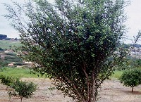 | 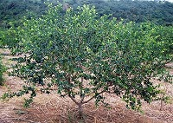 | 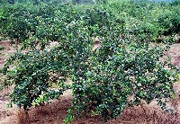
1 | 2 | 3
dressé | étalé | retombant

Ad. 2 : Plante : vigueur

La vigueur de la plante doit être jugée d’après l’abondance générale de la croissance végétative.

Ad. 7 : Limbe : longueur
Ad. 8 : Limbe : rapport longueur/largeur

longueur
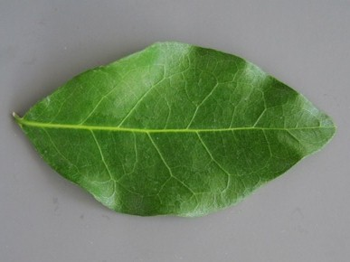
largeur
Ad. 8 : Limbe : rapport longueur/largeur

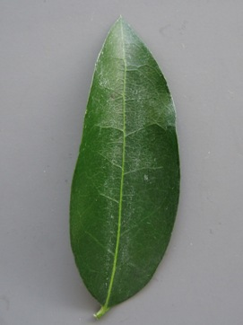 | 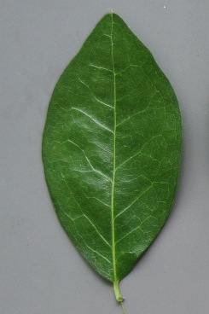 | 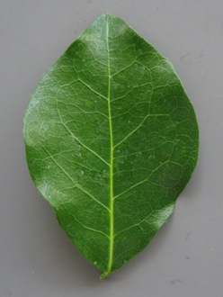
3 | 5 | 7
modérément allongé | moyen | modérément compressé

Ad. 9 : Limbe : position de la partie la plus large

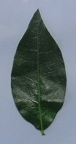 | 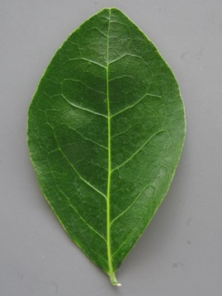 | 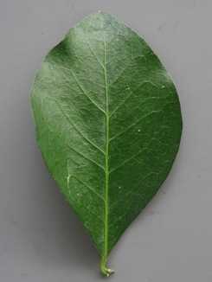
1 | 2 | 3
vers la base | au milieu | vers le sommet

Ad. 10 : Limbe : ondulation du bord

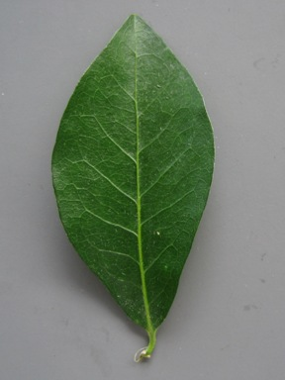 | 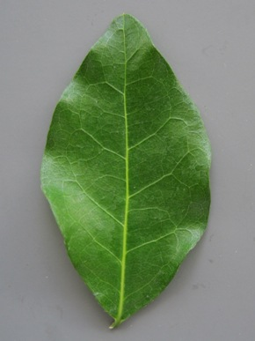 | 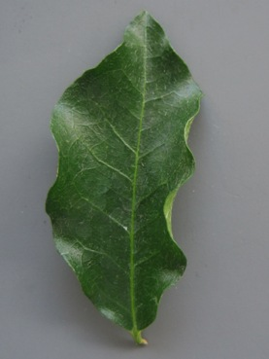
1 | 3 | 5
faible | moyenne | forte

Ad. 11 : Limbe : forme du sommet

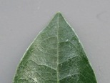 | 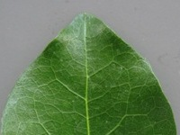 | 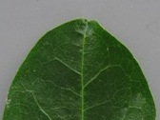
1 | 2 | 3
aigu | obtus | arrondi

Ad. 14 : Fleur : courbure du style

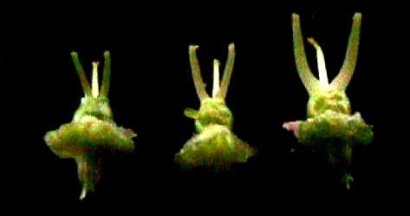
1 | 2 | 3
nulle | légère | forte

Ad. 15 : Pétale : ondulation du bord

Le pétale le plus large doit être exclu de l’observation de l’ondulation du bord : le pétale le plus large est entouré dans les images ci-après.

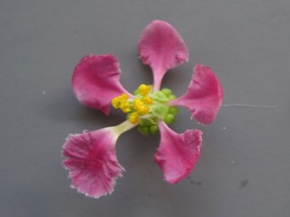 | 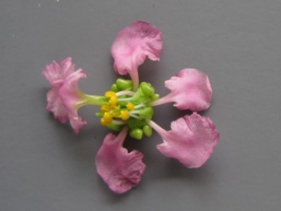 | 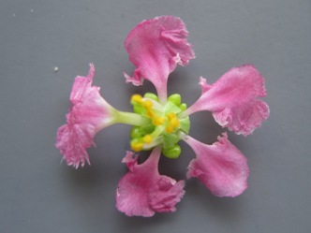
1 | 3 | 5
faible | moyenne | forte

Ad. 17 : Fruit : longueur
Ad. 18 : Fruit : diamètre

diamètre
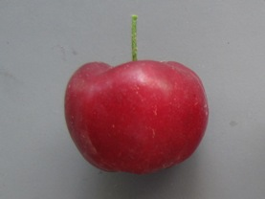 longueur

Ad. 19 : Fruit : rapport longueur/diamètre

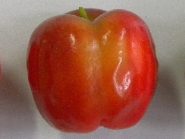 | 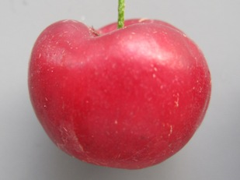 | 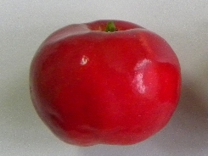
1 | 2 | 3
allongé | moyen | compressé

Ad. 20 : Fruit : poids

L’observation du poids doit porter sur 10 fruits.

Ad. 21 : Fruit : forme

 |  | ← partie la plus large →
 |  | (au-dessous du milieu) | au milieu

large (comprimée) ← largeur (rapport longueur/largeur) → étroite (allongée) |  | 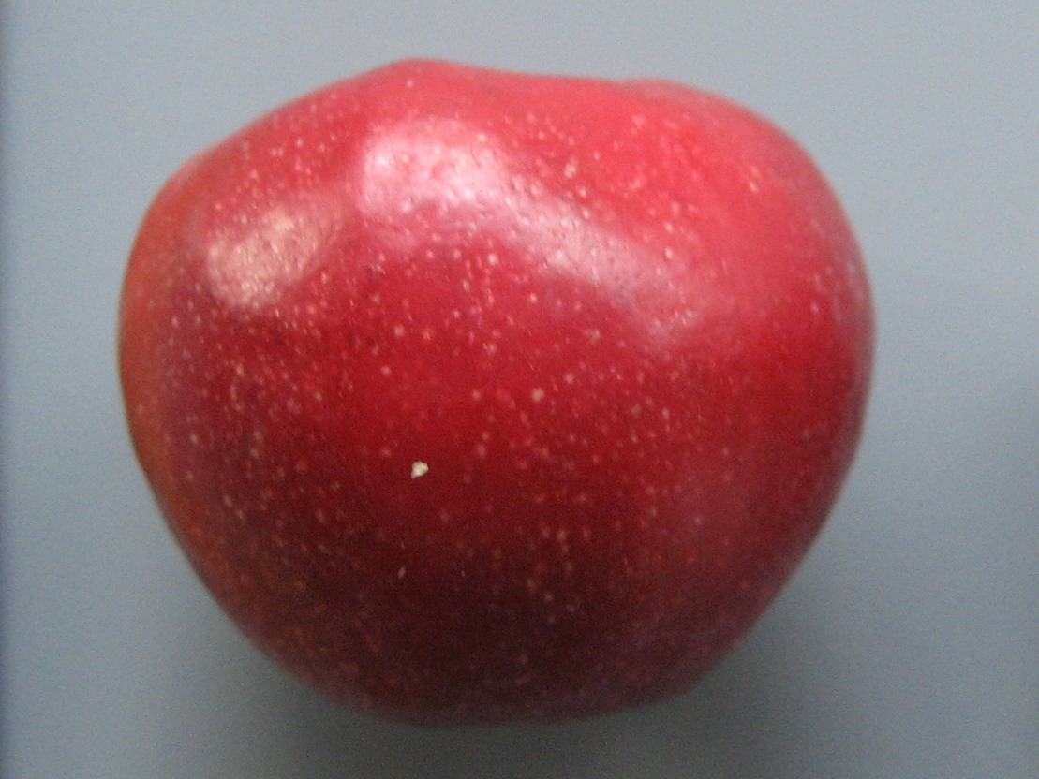  4  ovale | 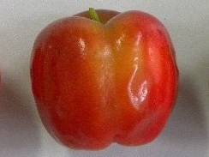  1  oblong  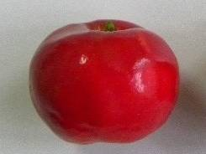3  aplati | 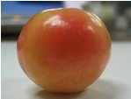  2  rond

*La base est la partie terminale la plus proche du pédoncule ; toutefois, sur les photographies, le pédoncule (la base) est placé en haut.

Ad. 22 : Fruit : profondeur des cannelures

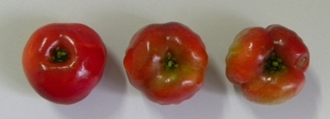

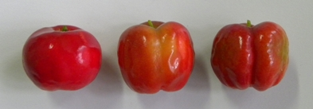
1 | 2 | 3
peu profondes | moyennement profondes | profondes
Ad. 23 : Fruit : profondeur de la cuvette
Ad. 24 : Fruit : largeur de la cuvette
Ad. 25 : Fruit : profondeur de la dépression pédonculaire
Ad. 26 : Fruit : longueur du pédoncule
Ad. 27 : Fruit : largeur de la dépression pédonculaire

largeur de la dépression pédonculaire
profondeur de la
dépression pédonculaire longueur du pédoncule
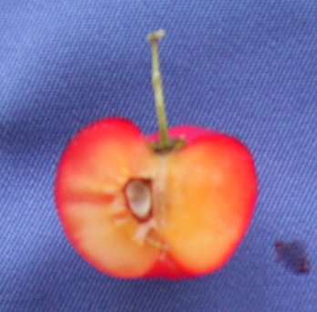 profondeur de la cuvette

largeur de la cuvette

Ad. 30 : Fruit : acidité

L’acidité doit être mesurée à l’aide d’un pH-mètre.

Bibliographie
Asenjo, C.F., 1980: Tropical and subtropical fruits. Eds. Nagay, S., and P. E. Shaw. AVI publishing. Connecticut, US, pp. 341 to 374

Munsell, H. E. et al., 1950: Composition of food plants of Central America. III. Guatemala. Food Res. 15: 34-52.

Chowdhury, A. K., Yonemoto, Y., Kato, H., Malid Macha, M. M., 2005: Classification of some acerola (Malpighia glabra Linn.) cultivars using morphometric descriptors and RAPD markers. J. Trop. Agr. 49: 255-263.

Nakasone, H. Y., Paul, R. E., 1998: Acerola. Tropical Fruits. CAB International l. pp. 377 to 378

Vivaldi, J. L., 1984: New taxa of Malpighia from Mexico and West Indies

Silva de Freitas, C. A. et al., 2006: Acerola: Production, Composition, Nutritional Aspext and Products. R. Bras. Agrociencia, 12(4): 395-400.

Ishihata, Kiyotake et al., 2000: Acerola, Tropical fruit, The enciclopedia of fruit horticulture, v.17, JP, pp.1 to 15

Ishihata, K. 2001: The new production technique of tropical and sub-tropical fruits: 18, 19, 20, Agriculture and Horticulture, v. 76: Yokendo Ltd., JP, pp. 715 to 721, pp. 829 to 831, pp. 933 to 934

Questionnaire technique
QUESTIONNAIRE TECHNIQUE |  |  |  | Page {x} de {y} |  | Numéro de référence :
 |  |  |  |  |  | Date de la demande :
 |  |  |  |  |  | (réservé aux administrations)
QUESTIONNAIRE TECHNIQUE
à remplir avec une demande de certificat d’obtention végétale

1. Objet du questionnaire technique
1.1 Nom botanique |  |  | Malpighia emarginata DC.
1.2 Nom commun |  |  | Cerise de Cayenne
2. Demandeur
Nom
Adresse
No de téléphone
Numéro de télécopieur
Adresse électronique
Obtenteur (s’il est différent du demandeur)
3. Dénomination proposée et référence de l’obtenteur
Dénomination proposée
(le cas échéant)

Référence de l’obtenteur
#4. Renseignements sur le schéma de sélection et la méthode de multiplication de la variété

4.1 Schéma de sélection

Variété résultant d’une :

4.1.1 Hybridation

a) hybridation contrôlée [ ]
(indiquer les variétés parentales)

(…………………..……………..…) x (……………..…………………..…)
parent femelle parent mâle

b) hybridation à généalogie partiellement inconnue [ ]
(indiquer la ou les variété(s) parentale(s) connue(s))

(…………………..……………..…) x (……………..…………………..…)
parent femelle parent mâle

4.1.2 Mutation [ ]
(indiquer la variété parentale)

4.1.3 Découverte et développement [ ]
(indiquer le lieu et la date de la découverte,
ainsi que la méthode de développement)

4.1.4 Autre [ ]
(préciser)

4.2 Méthode de multiplication de la variété

4.2.1 Multiplication végétative

a) boutures [ ]

b) multiplication in vitro [ ]

c) Autre (préciser) [ ]

4.2.2 Semences [ ]

4.2.3 Autre [ ]

(veuillez préciser)

5. Caractères de la variété à indiquer (le chiffre entre parenthèses renvoie aux caractères correspondants dans les principes directeurs d’examen; prière d’indiquer la note appropriée).

 | Caractères |  |  |  |  |  | Exemples |  |  | Note
5.1  (8) | Limbe : rapport longueur/largeur
 | très allongé |  |  |  |  |  |  |  |  | 1[ ]
 | très allongé à modérément allongé |  |  |  |  |  |  |  |  | 2[ ]
 | modérément allongé |  |  |  |  |  | Maunawili |  |  | 3[ ]
 | modérément allongé à moyen |  |  |  |  |  |  |  |  | 4[ ]
 | moyen |  |  |  |  |  | Hawaiian Queen |  |  | 5[ ]
 | moyen à modérément compressé |  |  |  |  |  |  |  |  | 6[ ]
 | modérément compressé |  |  |  |  |  |  |  |  | 7[ ]
 | modérément compressé à très compressé |  |  |  |  |  |  |  |  | 8[ ]
 | très compressé |  |  |  |  |  |  |  |  | 9[ ]
5.2  (16) | Pétale : intensité de la couleur rose
 | claire |  |  |  |  |  |  |  |  | 1[ ]
 | moyenne |  |  |  |  |  | Manuawili |  |  | 2[ ]
 | foncée |  |  |  |  |  | Hawaiian Queen |  |  | 3[ ]
5.3  (19) | Fruit : rapport longueur/diamètre
 | allongé |  |  |  |  |  | Maunawili |  |  | 1[ ]
 | moyen |  |  |  |  |  |  |  |  | 2[ ]
 | compressé |  |  |  |  |  |  |  |  | 3[ ]
 | Caractères |  |  |  |  |  | Exemples |  |  | Note
5.4  (20) | Fruit : poids
 | très petit |  |  |  |  |  |  |  |  | 1[ ]
 | très petit à petit |  |  |  |  |  |  |  |  | 2[ ]
 | petit |  |  |  |  |  | Maunawili, Sertaneja |  |  | 3[ ]
 | petit à moyen |  |  |  |  |  |  |  |  | 4[ ]
 | moyen |  |  |  |  |  | Hawaiian Queen, Rubra |  |  | 5[ ]
 | moyen à élevé |  |  |  |  |  |  |  |  | 6[ ]
 | élevé |  |  |  |  |  | Cabocla, C.F.Rehnborg |  |  | 7[ ]
 | élevé à très élevé |  |  |  |  |  |  |  |  | 8[ ]
 | très élevé |  |  |  |  |  |  |  |  | 9[ ]
5.5  (30) | Fruit : acidité
 | très faible |  |  |  |  |  |  |  |  | 1[ ]
 | très faible à faible |  |  |  |  |  |  |  |  | 2[ ]
 | faible |  |  |  |  |  | Rubra |  |  | 3[ ]
 | faible à moyenne |  |  |  |  |  |  |  |  | 4[ ]
 | moyenne |  |  |  |  |  | Cabocla, Maunawili |  |  | 5[ ]
 | moyenne à forte |  |  |  |  |  |  |  |  | 6[ ]
 | forte |  |  |  |  |  | Sertaneja |  |  | 7[ ]
 | forte à très forte |  |  |  |  |  |  |  |  | 8[ ]
 | très forte |  |  |  |  |  |  |  |  | 9[ ]
6. Variétés voisines et différences par rapport à ces variétés

Veuillez indiquer dans le tableau ci-dessous et dans le cadre réservé aux observations en quoi votre variété candidate diffère de la ou des variété(s) voisine(s) qui, à votre connaissance, s’en rapproche(nt) le plus. Ces renseignements peuvent favoriser la détermination de la distinction par le service d’examen.

Dénomination(s) de la ou des variété(s) voisine(s) de votre variété candidate |  | Caractère(s) par lequel ou lesquels votre variété candidate diffère des variétés voisines |  |  | Décrivez l’expression du ou des caractère(s) chez la ou les variété(s) voisine(s) |  |  | Décrivez l’expression du ou des caractère(s) chez votre variété candidate
Exemple |  | Fruit : couleur |  |  | rouge clair |  |  | rouge moyen
Observations :

#7. Renseignements complémentaires pouvant faciliter l’examen de la variété

7.1 En plus des renseignements fournis dans les sections 5 et 6, existe-t-il des caractères supplémentaires pouvant faciliter l’évaluation de la distinction de la variété?

Oui [ ] Non [ ]

(Dans l’affirmative, veuillez préciser)

7.2 Des conditions particulières sont-elles requises pour la culture de la variété ou pour la conduite de l’examen?

Oui [ ] Non [ ]

(Dans l’affirmative, veuillez préciser)

7.3 À quelle fin cette variété est-elle utilisée?

Fruit [ ] Ornemental [ ]

7.4 Autres renseignements

Une image en couleur représentative de la variété doit être jointe au questionnaire technique.

8. Autorisation de dissémination

a) La législation en matière de protection de l’environnement et de la santé de l’homme et de l’animal soumet-elle la variété à une autorisation préalable de dissémination?

Oui [ ] Non [ ]

b) Dans l’affirmative, une telle autorisation a-t-elle été obtenue?

Oui [ ] Non [ ]

Si oui, veuillez joindre une copie de l’autorisation.

9. Renseignements sur le matériel végétal à examiner ou à remettre aux fins de l’examen

9.1 L’expression d’un ou plusieurs caractère(s) d’une variété peut être influencée par divers facteurs, tels que parasites et maladies, traitement chimique (par exemple, retardateur de croissance ou pesticides), culture de tissus, porte-greffes différents, scions prélevés à différents stades de croissance d’un arbre, etc.

9.2 Le matériel végétal ne doit pas avoir subi de traitement susceptible d’influer sur l’expression des caractères de la variété, sauf autorisation ou demande expresse des autorités compétentes. Si le matériel végétal a été traité, le traitement doit être indiqué en détail. En conséquence, veuillez indiquer ci-dessous si, à votre connaissance, le matériel végétal a été soumis aux facteurs suivants:

a) Micro-organismes (p. ex. virus, bactéries,
phytoplasmes) Oui [ ] Non [ ]

b) Traitement chimique (p. ex. retardateur de croissance,
pesticides) Oui [ ] Non [ ]

c) Culture de tissus Oui [ ] Non [ ]

d) Autres facteurs Oui [ ] Non [ ]

Si vous avez répondu “oui” à l’une de ces questions, veuillez préciser.

……………………………………………………………

10. Je déclare que, à ma connaissance, les renseignements fournis dans le présent questionnaire sont exacts :

Nom du demandeur

Signature Date

[Fin du document]

* Ces noms, corrects à la date d’adoption des présents principes directeurs d’examen, peuvent avoir été révisés ou actualisés. [Il est conseillé au lecteur de se reporter au code taxonomique de l’UPOV, sur le site Web de l’UPOV (www.upov.int), pour l’information la plus récente.]
# Les autorités peuvent prévoir que certains de ces renseignements seront indiqués dans une section confidentielle du questionnaire technique.
# Les autorités peuvent prévoir que certains de ces renseignements seront indiqués dans une section confidentielle du questionnaire technique.

